jQuery操作DOM - day06
- 课程介绍
- 遍历each()方法（了解）
- jQuery属性操作（重点）
- jQuery样式操作（重点）
- 设置和获取html/text/val（重点）
- jQuery的事件（重点）
- jQuery的动画方法（了解）
- DOM应用实例（重点）
- 遍历each（了解）
  - 对象和数组遍历 $.each(object, [callback])
$.each( [0,1,2], function(i, n){
alert( "Item #" + i + ": " + n );
});
  - 元素集合遍历 $(ele).each(callback)
$(“ul li”).each(function(index,item){
alert( "index" + index + ": " + item );
});
- 属性操作attr()和prop() （重点）
attr()和removeAttr() 自定义属性
prop()和removeProp() 标准属性

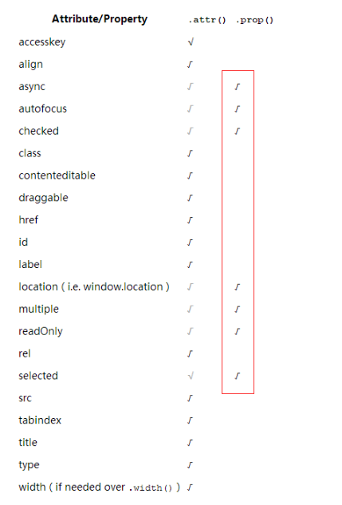

attr与prop区别
attr获取和设置自定义属性。
prop获取和设置w3c定义的属性。

attr()方法能够获取元素属性，也能够设置元素属性。方法如下，当attr(para1)方法有个参数时候用于获得当前元素的para1的属性值，当attr(para1,attrValue)有两个参数时候设置当前元素的属性名为para1的属性值为attrValue;例：

$("p").attr("title");该示例用于获得p元素的title属性值。
$("p").attr("title","你最喜欢的水果");该示例设置p元素的title属性值为"你最喜欢的水果";

如果一次设置多个属性值可以使用“名/值”对形式，
例：

$("p").attr({"title":"你最喜欢的水果","name":"水果"})。
该示例一次设置两个属性值。
removeAttr()方法用于删除特定的属性，方法是在参数中指定属性名。
例：
$("p").removeAttr("name");该方法就是移除p元素的name属性。

- CSS样式操作（重点）
  - CSS 操作方法
css()方法用于获取、设置元素的一个或多个属性。方法如下：$(selector).css();
例：
$("p").css("color","red");该示例用于设置元素的颜色属性为红色;
$("p").css("color")该示例用于获得元素的color样式值;
$("p").css({"font-size":"30px","backgroundColor":"#888888"});
该示例用于设置元素的多个样式。
  - 类样式的操作
addClass()、removeClass()、toggleClass()
添加样式addClass()方法，使用该方法对目标元素添加相应的样式，
方法如下：$(element).addClass();
例：
$("p").addClass("p1");该示例设置元素p的样式为p1。

移除样式removeClass()方法，使用该方法移除目标元素的指定样式，方法如下：$(element).removeClass();
例：
$("p").removeClass("ul");该救命去除掉p元素的ul类样式。

切换样式toggleClass()方法，使用该方法切换目标元素的样式，方法如下：$(element).toggleClass();
例：
$("p").toggleClass("p1");
该方法来回切换【添加删除实现切换】元素p的样式p1

添加到属性名对应的属性值中。例：已有元素<p class='class1'>元素样式</p>,使用attr()和addClass()分别添加新样式。
$("p").attr("class","another").结果是<p class='another'>元素样式</p>
$("p").addClass("class","another")结果是<p class='class1 another'>元素样式</p>

- 设置和获取html/text/val（重点）
  - html()方法
html()方法获得或设置某个元素的html元素。方法如下:$(selector).html();
例:
$("p").html();该示例获得元素p的html内容。
$("p").html("<strong>添加html内容</strong>");
该示例设置p的html内容为”<strong>添加html内容</strong>“;
  - text()方法
text()方法获得或设置某个元素的文本值。
方法如下:$(selecotr).text();
例：
$("p").text();该示例获得元素p的text文本内容。
$("p").text("重新设置的文本内容");该示例设置元素p的text文本为"重新设置的文本内容";

  - val()方法
val()方法获得或设置某个元素的值，如果元素值是多选则以数组形式返回，方法如下：$(selector).val();
例:文本元素
<input type="text" id="userName" value="请输入用户名" />
$("#userName").val();获得input元素的值。
$("#userName").val('响马');设置input元素的值为'响马'。
val()方法的不仅能操作input，最重要的一个用途用于select【下拉列表框】、checkbox【多选框】、radio【单选框】。
例：
在下拉框下的多选赋值应用
<select id="fruits" multiple="multiple">
<option>苹果</option>
<option>香蕉</option>
<option>西瓜</option>
</select>
$("#fruits").val(['苹果','香蕉']); 该示例使select中苹果和香蕉两项被选中。

- AJAX（了解）
      - $.get
      - $.post
      - $.ajax
- jQuery的事件（重点）
  - 文档和窗口加载事件
$(document).ready(function(){
});

简写方式：
$(function(){
});
  - 事件绑定on()方法（重点中的重点）
事件四要素：
- 事件源
- 事件类型
- 事件处理函数
- 事件对象

为每个匹配元素的特定事件绑定事件处理函数。
事件绑定的语法：
$(‘选择器’).on(‘事件类型’,事件处理函数)

例如:
$(‘ul li’).on(‘click’,function(){ })

简写形式：$(‘ul li’).click(function(){});
注意：可以把函数定义在外面，绑定的时候，写函数名称。
  - 事件移除off()方法
on()的反向操作，从每一个匹配的元素中删除绑定的事件。

      - 所有事件取消绑定
$(‘选择器’).off()
      - 取消指定的事件类型绑定
$(‘选择器’).off(‘click’);
3. 取消指定的事件类型对应的函数绑定
var foo = function () {
// 处理某个事件的代码
};
$("p").on("click", foo); // ... 当点击段落的时候会触发 foo
$("p").off("click", foo); // ... 再也不会被触发 foo

  - 事件对象Event及常用属性
写在回调函数中的参数event即为事件对象。
type属性，获取事件的类型。
preventDefault()方法，阻止默认行为
stopPropagation()方法，阻止事件冒泡
target属性，获取事件触发的元素
pageX,pageY属性，获取光标相对于页面的坐标
mataKey属性，获取crtl按键

1、event.type：获取事件的类型
2、event.target：获取触发事件的元素
3、event.pageX 和 event.pageY：获取鼠标当前相对于页面的坐标
4、event.preventDefault() 方法：阻止默认行为
5、event.which：获取在鼠标单击时，单击的是鼠标的哪个键

<script type="text/javascript">
$(function() {
$("body").mousedown(function(event) {
//1：鼠标左键；2：鼠标中建；3：鼠标右键
alert(event.which);
});
});
</script>

- jQuery的动画方法
  - 基本动画函数
    - show()显示元素
这个就是 show( speed, [callback] ) 。
如果选择的元素是可见的，这个方法将不会改变任何东西。
无论这个元素是通过hide()方法隐藏的还是在CSS里设置了display:none;，这个方法都将有效。
例如：显示所有段落，$("p").show()

show(speed,[callback])
以优雅的动画显示匹配的元素，并且在显示完成后可选择返回一个回调函。可根据指定的速度动态改变每个匹配元素高度、宽度和不透明度。
例如：用缓慢的动画将隐藏的段落显示出来，历时600毫秒，$("p").show(600);

    - hide()隐藏元素
隐藏显示元素。这个就是 'hide( speed, [callback] )'的无动画版。如果选择的元素是隐藏的，这个方法将不会改变任何东西。
例如：隐藏所有段落，$("p").hide()

hide(speed,[callback])
以优雅的动画隐藏所有匹配的元素，并在显示完成后可选的触发一个回调函数。可以根据指定的速度动态地改变每个匹配元素的高度、宽度和不透明度。在jQuery1.3中，padding和margin也会有动画，效果更流畅。
例如：用600ms的时间将段落缓慢的隐藏，$("p").hide(600);

    - toggle() 切换状态
切换元素的可见状态。如果元素时可见的，切换为隐藏的；如果元素是隐藏的，切换为可见的。
例如：切换所有段落的可见状态，$("p").toggle();

toggle(switch）
根据switch参数切换元素的可见状态(true为可见,false为隐藏)。如果switch设为true,则调用show()方法来显示匹配的元素，如果switch设为false则调用hide()来隐藏元素。
例如：切换所有段落的可见状态， varflip=0;$("button").click(function(){$("p").toggle(flip++%2==0);});

toggle(speed,[callback])
以优雅的动画切换所有匹配的元素，并在显示完成后可选的触发一个回调函数。可根据指定的速度动态的改变每个匹配元素的高度、宽度和不透明度。jquery1.3,padding和margin也会有动画,效果更流畅。
例如：用200ms将段落迅速切换显示状态，之后弹出一个对话框， $("p").toggle("fast",function(){alert("hello!");});
  - 自定义动画animate()
当上面的方法实现的动画无法满足我们时，可以使用animate()来自定义动画。
animate(params,[duration],[easing],[callback])用于创建自定义动画的函数。
这个函数的关键在于制定动画形式及结果样式属性对象。这个对象中每个属性都表示一个可以变化的样式属性（如height、top或opacity)。
注意：所有指定的属性必须用骆驼形式，比如用marginLeft代替margin-left。
而每个属性的值表示这个样式属性到多少是动画结束。
如果是一个数值，样式属性就会从当前的值渐变到指定的值。
如果使用的是hide、show、toggle这样的字符串值，则会就该属性调用默认的动画形式。
例如：点击按钮后div元素的几个不同属性一同变化，

$("#go").click(function(){
$("#block").animate({
width:"90%",
height:"100%",
fontSize:"16px",
borderWidth:10
},1000);
});

其中params要用中括号括起来，可以使用的css样式参数。注意要采用骆驼法则，如font-size要写成fontSize。
注意：颜色渐变不支持。
支持以下的属性：
backgroundPosition
borderWidth
borderBottomWidth
borderLeftWidth
borderRightWidth
borderTopWidth
borderSpacing
margin
marginBottom
marginLeft
marginRight
marginTop
outlineWidth
padding
paddingBottom
paddingLeft
paddingRight
paddingTop
height
width
maxHeight
maxWidth
minHeight
maxWidth
font
fontSize
bottom
left
right
top
letterSpacing
wordSpacing
lineHeight
textIndent

- DOM操作及动画应用
  - 对表格进行新增行和删除行操作
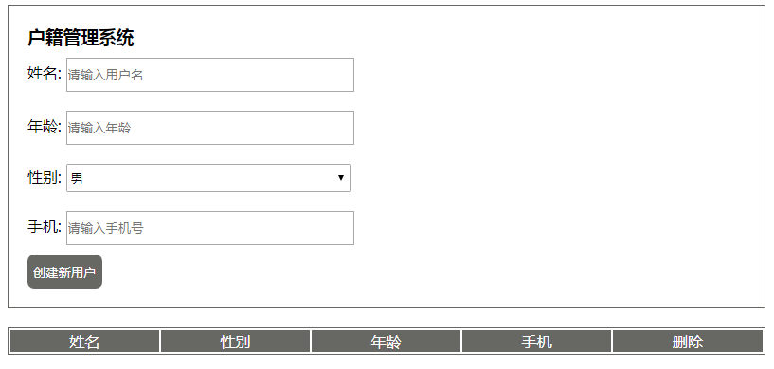
  - 完成二级菜单动画效果
- 点击一级类别显示二级类别。
- 展开一个类别的同时，关闭其他类别。
- 一级类别展开和关闭的时候，对应的图标也要跟着改变。

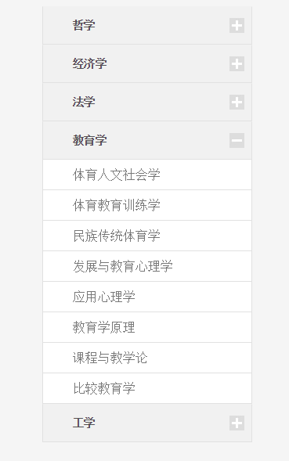
- 课程总结
  - 重点
      - 遍历
      - 属性操作
      - 样式操作
      - 事件
  - 难点
      - 自定义动画
  - 如何掌握？
      - 此技能通过使用升级，至少写3遍以上。
      - 将常见的用法截图保存到文件夹中，时常回顾。
  - 排错技巧？
在操作Jquery对象时，先console.log看看此对象是否找到
- 课后练习
      - 用jquery实现滑动切换效果
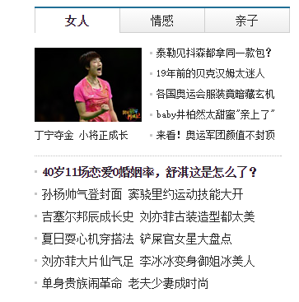
      - 用jquery实现京东导航的效果（选做）
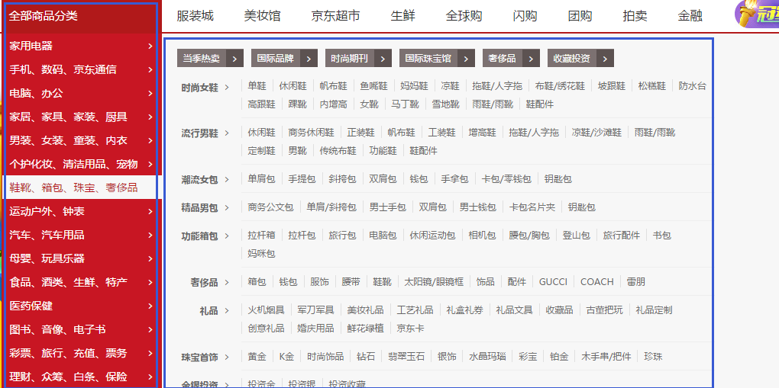
- 面试题
      - attr()和prop()方法的相同点和不同点。

